Сергей Собянин: На днях открытых дверей в столичных колледжах школьников познакомят более 170 профессиями
21.05.2024
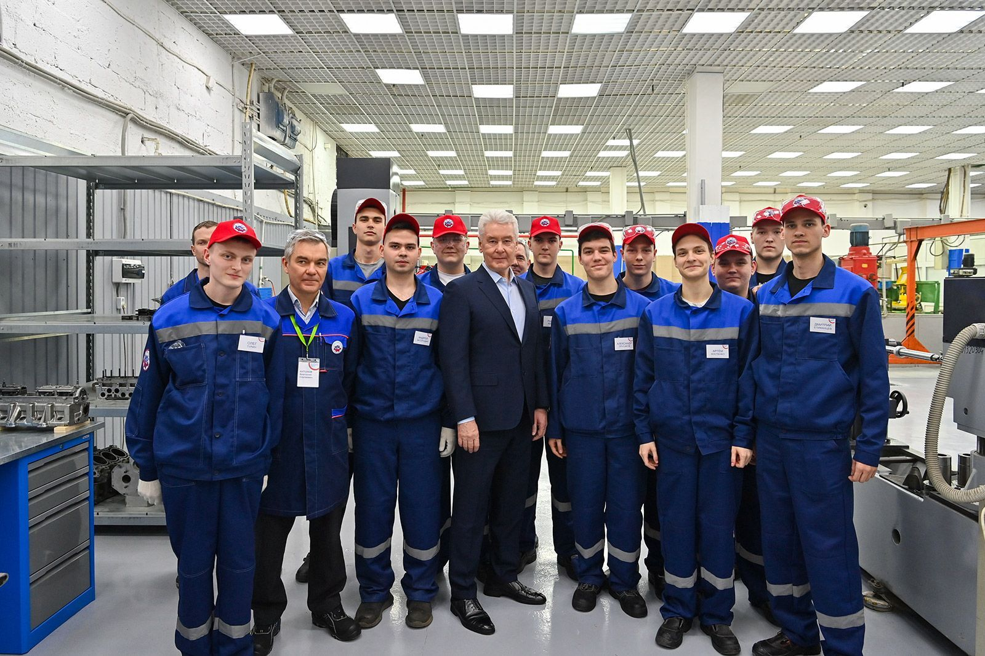
21.05.2024.
Дни открытых дверей, в рамках которых школьников познакомят с более 170 профессиями и специальностями, пройдут в столичных колледжах. Об этом сообщил мэр Москвы Сергей Собянин в своем Telegram-канале.
«Создание макетов зданий и банковское дело: в московских колледжах пройдут дни открытых дверей. Школьники познакомятся с 171 профессией и специальностью, пообщаются с опытными педагогами. На мастер-классах абитуриенты освоят первые практические навыки в различных областях», – говорится в сообщении.
Так, 23 мая школьников научат правильно сервировать стол, 25 мая расскажут о кассовых операциях и финансовых системах, а 1 июня помогут освоить навыки работы в программе Adobe Illustrator и создать собственный проект. Также 8 июня можно будет узнать, как пользоваться операционной системой без лишних кликов мышкой, 15 июня участники попробуют себя в роли слесарей-сборщиков дронов.
Посмотреть полное расписание встреч и выбрать колледж для посещения можно на сайте.

Адрес страницы: http://sao.mos.ru/presscenter/news/detail/12380113.html
Префектура Северного административного округа города Москвы

